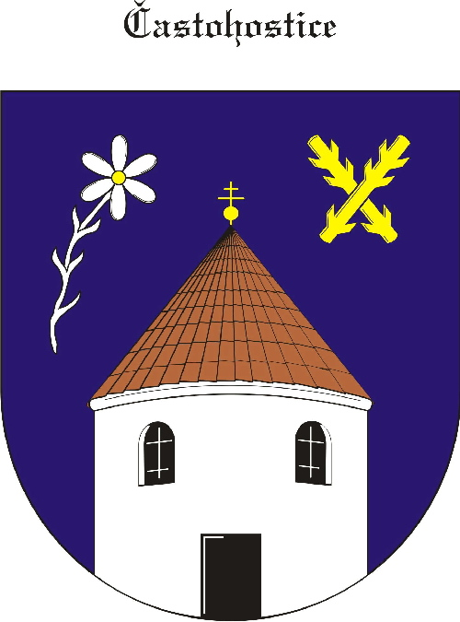
Obec Častohostice
Častohostice 3, 67602 Moravské Budějovice
IČ: 60419466
¨Zápis č. 2 ze zasedání zastupitelstva

Datum konání: 3.prosince 2018 v 18.00hod
Přítomní: Bc Vláčilová Marie, Václav Pokorný, Zdeněk Kapinus, Karel Hobza, Jiří Vydra, Stanislav
Plaček, Lukáš Nesiba
Ověřovatelé: Jiří Vydra, Zdeněk Kapinus
Zapisovatel : Lukáš Nesiba

Program: 1. Změna nájmů v obecních bytech
2. Příprava inventur, proškolení komisí
3. Návrh na vyřazení vodojemu
4. Příprava kulturních akcí na rok 2019
5. Příprava dotačních titulů na rok 2019

1. Starostka Bc.Marie Vláčilová provedla přivítání přítomných. Přítomné seznámila s postupným
Investicemi do obecních bytu. Jedná se hlavně o postupnou výměnu plynových kotlů. Z tohoto
důvodu a vzhledem k rostoucí inflaci bylo navrženo navýšení nájmu bytu ze současných 30Kč/m2 na
40Kč/m2. Ostatní složky výpočtu zůstávají nezměněny. Ke změně nájmu dojde k 1.1.2019
Souhlasí všech 7 přítomných

2. V dalším bodě starostka proškolila přítomné zastupitele ohledně ročních inventur prováděných na
obecním majetku. Dále byly ustanoveny inventurní komise.
KD+OÚ : Pokorný Václav, Vydra Jiří, Kapinus Zdeněk.
Bývalá škola,Hasiči, Prokešova stodola: Plaček Stanislav, Plaček Petr,Hobza Karel, Nesiba Lukáš.
Souhlasí všech 7 přítomných

3. V návrhu na vyřazení věžového vodojemu dochází na návrh starostky, věžový vodojem je v evidenci
obce, ale k fyzickému předání nikdy ze strany svazku vodárenské společnosti nikdy nedošlo. Tento
byl vybudován svazkem a přesto, že se nachází na katastru obce Častohostice obci nikdy nebyl
předán.
Z vyřazením z evidence souhlasí 7 přítomných

4. Příprava kulturních akcí na rok 2019, v tomto bodě byly stanoveny termíny akcí pořádaných obecním
úřadem Častohostice: 6. dubna setkání občanů 60+
13. července ochutnávka vína
31. srpna pouťový koncert
Souhlasí 7 zastupitelů

5. Starostka seznámila s možností podání žádostí podání o dotace na rok 2019.
Je možno podat žádost na opravu střehy hasičské zbrojnice z MMR, dotace činní 70% z celkových
Nákladů.
Dále nemožno využít dotační titul na zasíťování stavebních pozemků ve výši 80tis na jednu stavební parcelu.
S podáním žádosti souhlasí 7 přítomných.

Schůze zastupitelstva byla ukončena ve 20.40 hod

Ověřovatelé: starostka obce: Bc. Marie Vláčilová

Jiří Vydra,

Zdeněk Kapinus

Zapisovatel : Lukáš Nesiba

Usnesení ze zastupitelstva obce Častohostice
ze dne 3. Prosince 2018

Zastupitelé obce Častohostice vzali a vědomí a odsouhlasili následující usnesení:

Us.č .11). Změna nájmu v obecních bytech 40Kč/m2
12). Stanovení a proškolení inventurních komisí
13). Vyřazení věžového vodovodu z majetku obce
14). Kulturní akce na rok 2019
15). Schválení žádostí na podání dotací z MMR

Schváleno 7-0-0

Ověřovatelé: starostka obce : Bc. Marie Vláčilová

Jiří Vydra,

Zdeněk Kapinus

Zapisovatel : Lukáš Nesiba

